## 一，FAQ

#### Q1：怎样选择耗材？

FDM型打印机耗材丝最常见的有两种，PLA和ABS。

打印PLA时气味为棉花糖气味，不像ABS那样刺鼻子的不良气味。纯净的PLA是无毒、可完全分解的材料。ABS虽然本身没有毒性，但在高温作用下，会分解出难闻的有毒气体，如果是劣质ABS材料，则毒性可能更大，确保打印时通风是非常重要的。

PLA加工温度是200℃，ABS在230℃以上。

PLA可以在没有加热床情况下打印大型零件模型，而边角不会翘起。打印ABS则需加装热床。

PLA具有较低的收缩率，即使打印较大尺寸的模型时也表现良好。

ABS的力学性能表现更佳，其冲击强度极好。

综上所述，建议初学者首先从PLA入手，一来不用纠结热床的问题，二来产生愉快的气味心情总会更好一些。

#### Q2:耗材外流（侧漏- -）怎么办？

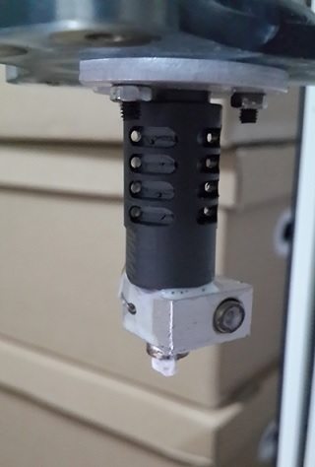

耗材外流是由于打印头没有拧紧造成，可以先将打印头加热到185度（PLA）或230度（ABS），等到耗材液化，擦去外流液体，使用钳子将打印头拧紧即可。注意，一定要烧的热热的时候才能拧紧，常温下拧紧效果不佳。

#### Q3:打印机喷头堵头怎么办？

打印机堵头是一件非常心烦的事情，好在处理方式倒还算简单：首先加热，将耗材拉出来，然后等稍微冷却后，拆开打印头，用尖嘴钳夹出堵住的耗材即可，最后斜剪耗材头部，重新插入即可。

不过这里有可能遇到重新插不动，或者开始就拉不出来的情况，如果加热到很高温度，仍然拉不出来，那八成是快接头变形了，而快接头变形的最主要原因就是反复的高速回抽造成，这时也没有什么好办法解决，直接更换一个新的快接头就OK了。

#### Q4:（鸟笼测试）拉丝严重怎么办？

拉丝严重的原因很复杂，有的耗材天生比别的耗材更容易拉丝，但这里我们不去管硬件条件，只从软件设置方面降低拉丝的程度。

在打印诸如鸟笼时，打印头忙于在各个立柱之间跳转，而这时耗材出于液态，不免会发生拉丝的现象，不过可以通过两个参数的设置，缓解这种情况：一个是回抽设置，另一个是Z hop设置。

以Cura为例，回抽设置位于Advanced中的Retraction栏里，可以加大回抽速度和回抽距离来减少拉丝现象，不过这两个参数不要设置的过大，过大过快的回抽对电机和快接头都是很大的负担。Z hop设置位于Expert中expert setting里面，这个参数的含义是，发生回抽的时候，先抬高打印头，即所谓的“提臀”。

相信通过这两个关键参数的更改，可以很大的缓解拉丝现象。

#### Q5:打印件翘边如何解决？

当我们打印大型零件时，另一个头疼的问题就是打印件翘边了，热胀冷缩的现象同样发生在打印件冷却的过程中。我们的对付措施可以分为一硬一软两个方面，软的方法是，在打印过程中尽量保持环境温度处于稳定状态，不发生骤冷现象；硬的方法为强制的物理手段，不让其发生翘边卷曲。

**软：**这方面我提供一下几种方法，都属于比较缓和的处理方式。

1. 加热床 翘边都是因为打印件和打印床脱离造成，加热打印件会缓解边缘的拖拽力，从而不生发翘边。
2. 提供封闭环境 为打印机提供封闭的打印环境，目的就是保持温度稳定在比较高的水平，避免打印件不同位置温差过大，增加内力。如果不能提供封闭的打印机，至少避免冷风突然吹入。
3. 降低打印速度 同样是为了让打印件有充分的时间调整温度变化。

**硬：**这种方法的共同特点就是增加附着力，使其牢牢的锁定在打印床上，当然，缺点就是拆除的时候可能会费点劲。

1. 第一层线宽加宽 即增加最底层的挤出量，使其充分固着在打印床上。
2. 增加Brim裙边或raft板 在打印件的外围增加Brim裙边或者在底层铺垫raft板，使打印件牢牢的抓住打印床。
3. 502或其他强力胶水 可以在大型打印件打印过程中，在角点位置刚要发生脱离时，点缀几滴502，可谓大力出奇迹，想跑也跑不动了，这方法最有效，就怕你打印完抠不下来，233333

#### Q6:每次打印都需要重新调平吗？

严格来说，每次打印之前都应该进行调平操作。

不过我一般会在某次打印发现底层出问题的时候才进行一次调平。

#### Q7:在哪里下载stl文件？

下面是几个我经常下载模型文件的网站，分享给大家：

MakerBot Thingiverse <http://www.thingiverse.com/>

打印虎<http://www.dayinhu.com/>

打印啦 <http://www.dayin.la/>

我爱3D <http://www.woi3d.com/>

## 二，可选择的改进

#### √提升框架稳定性

塑料构件使用久了，往往会发生开裂的现象，所以如果可以的话，最好使用金属件代替，现在某宝已经有铝合金非标件成品的卖家，当然也可以找人加工。

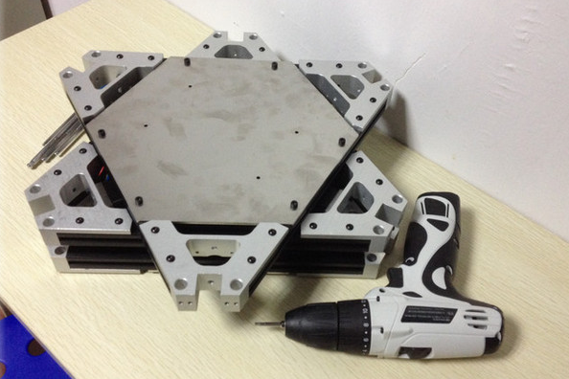

**铝合金非标件**

#### √强磁并联臂连接加强

与Kosselmini的鱼眼关节并联臂不同K8采用了强磁并联臂。两种方案各有优点，鱼眼并联臂自然在强度和精度上要优于强磁，可强磁又会使打印机获得一定的容错空间，在打印的过程中，不会发生扭力过大，损伤机器的情况，因为一旦产生过大扭力，强磁即可脱落。

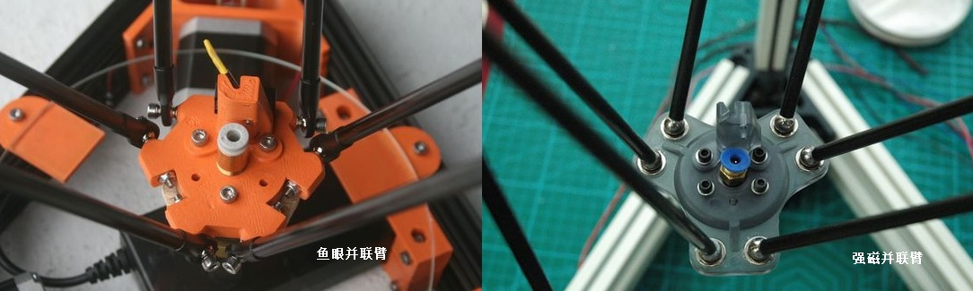

磁性的大小控制是很关键的，通常情况下，K8的强磁并联臂磁性并没有达到满意的值，即在受力并没有很大的时候就发生了掉落现象。

所以提出了加强磁性的解决方法：

通过在之前的基础上，球头前后各增加一个开孔磁铁，当然叠放时要注意磁性不要弄反。



**示意图**

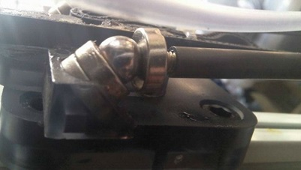

**实物对照**

#### √主板升级

为了获得更强劲的主板处理器性能，可以考虑从为8位AVR处理器的Mega升级到拥有32位ARM处理器的Due。

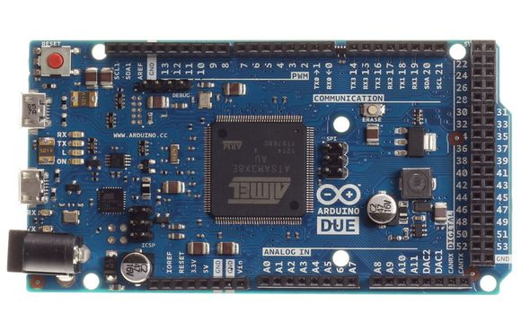

当然还可以考虑使用从Ramps1.4升级而来的Ramps-FD扩展板，与Arduino Due搭配，加上32位版本的开源marlin固件，让各位的打印机更上一层楼。

#### √驱动块升级

在电机驱动方面，我们初始采用的是A4988驱动块，但这种驱动块额定电流比较小，超过1A必须加装散热片，超过1.5A需再加风扇，不可以超过2A，否则有烧毁危险。

在高频持久的进行打印工作时，额定电流较低的A4988可能就不能满足电机的正常运转，这时可以考虑升级为最大工作电流2.5A的DRV8825驱动块。

#### √电机升级

目前四个电机使用的都是43mm长的42步进，价格基本在45元/个左右，对于负责“送丝”的电机，如果要求比较高可以购买63mm长步进电机，但价格会上升20元。

#### √打印ABS（热床、电源升级）

要打印ABS需要进行两方面的改进，首先要增加热床，除此之外还要升级大电流电源，这样才能带动热床。

我之前使用的是12V 10A电源，结果增加热床之后，升温非常慢，果断升级到了20A，效果非常明显，升温比以前快很多。

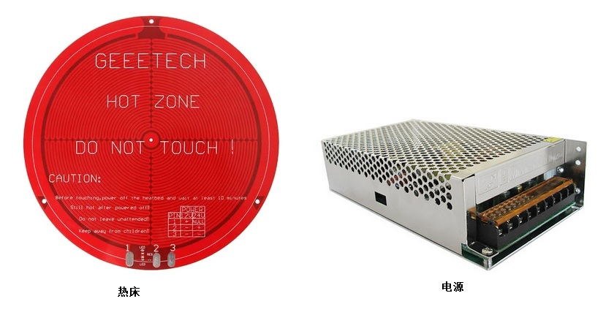

#### √打印头升级

J-head打印头一般分为两种，一种是金属材质，也就是我最初使用的，还有一种是Peek材质。区别在于Peek材质打印头可以有效的进行散热，从而无需加装风扇即可工作，金属材质打印头则必须进行风扇散热才能正常工作，当然价钱上peek也要比普通金属打印头贵一倍左右。两者都使用到了聚四氟乙烯（铁氟龙）内壁，已经很大程度上的解决了堵塞问题

如果经济不紧张，可以考虑peek打印头，没有风扇的嗡嗡声，而且减少了打印头晃动。

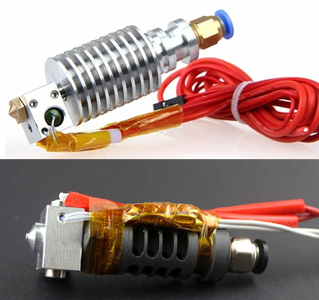

**金属材质（上）与PEEK材质（下）**

#### √装饰性改造

K8裸机在安装完毕后，由于主板和接线全部裸露在外面，影响美观，如果想让机器更加整洁，可以考虑为线簇包裹热缩管、为LCD模块和主板打印一个收纳盒、为耗材提供一个送料架或者直接给K8安装一个外壳~

#### √扩大比例，得到Kossel Plus

Kossel的厉害就在于可以随意放缩，只要你有信心，你可以做到这样：

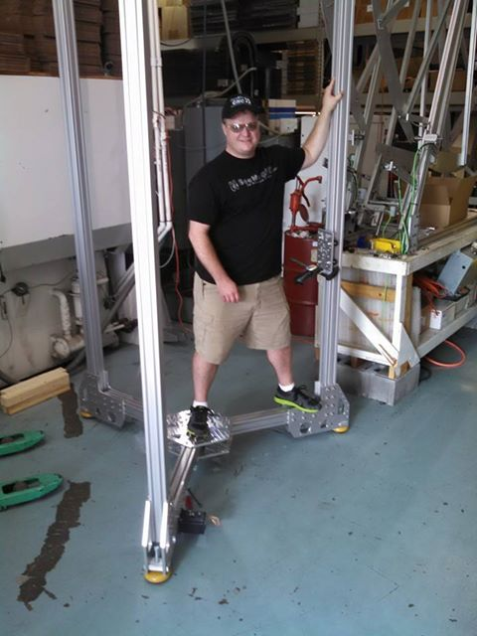

**Seemecnc和他的kossel（15英尺，约4.6米）**

不过还是希望有加大尺码愿望的同学，先研究一下关于kossel尺寸分析的相关内容，也可以配合参考链接中5-6中的帖子进行学习。祝好~

#### √直线传动方案升级

廉价又质量还算优良的滑车方案当然是一个不错的选择，但对于精度和速度要求更高的人可能会对滑车不太满意，所以提出改装为光轴或者直线导轨的两种直线传动方案，这将大大提高机器的精度和打印速度。光轴虽然比直线导轨精度略逊，但是很经济，预算不足的可以优先考虑光轴方案。（Kossel Mini使用的为直线导轨）

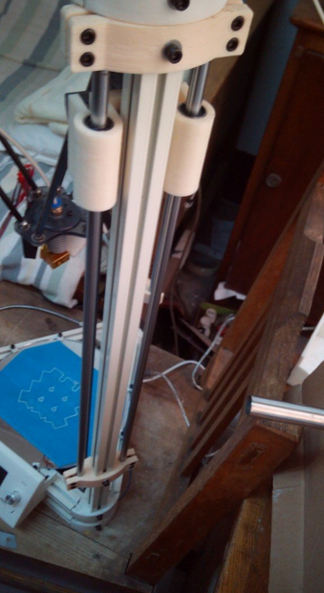

**群友好吧改装的光轴**

## 三，作品展示

下面是我自己打印的一些东西：

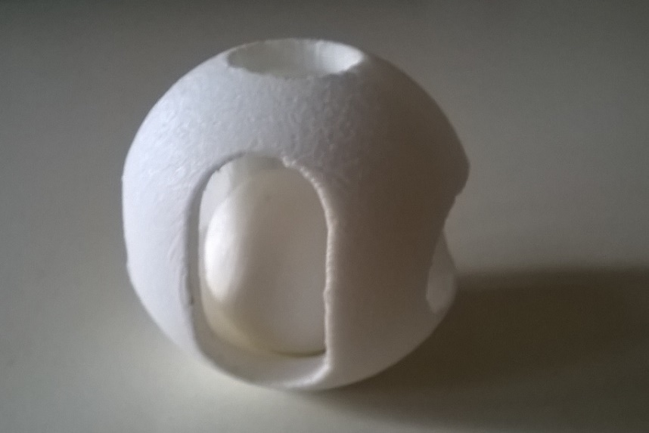

**球中球**

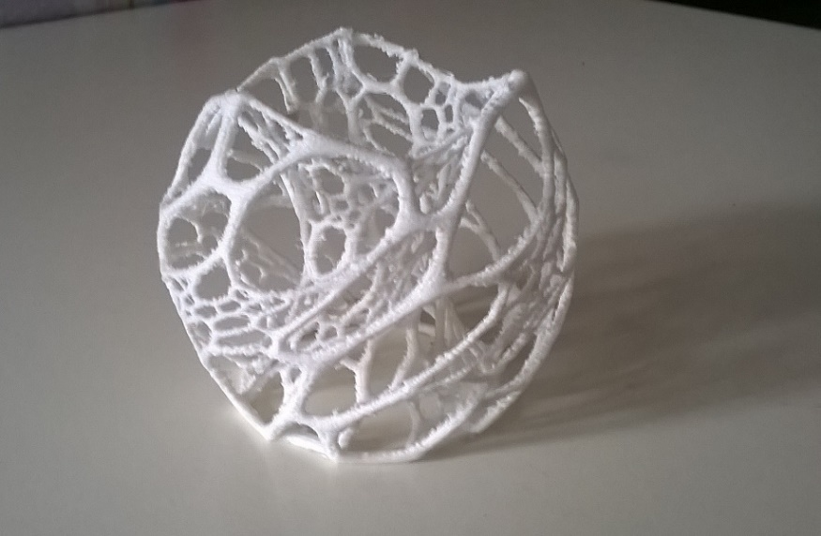

**镂空**

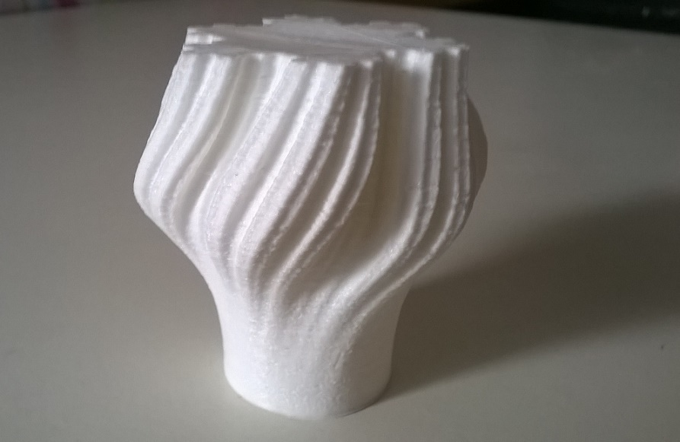

**不好描述**

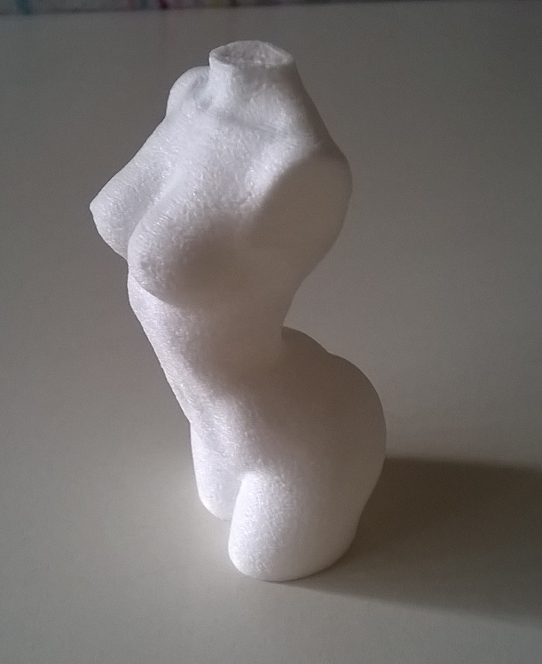

**女体**

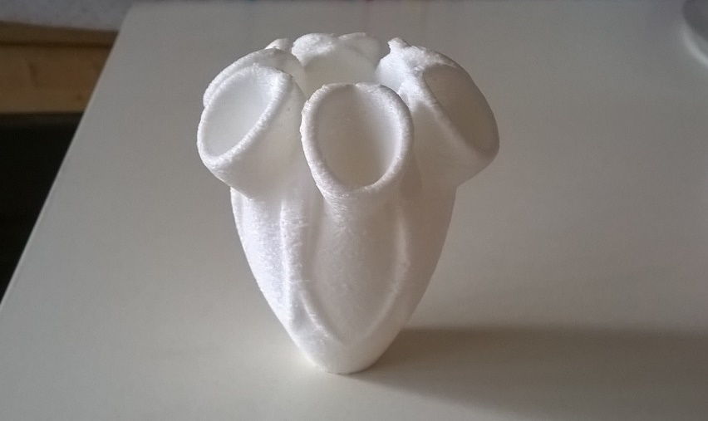

**心脏？**

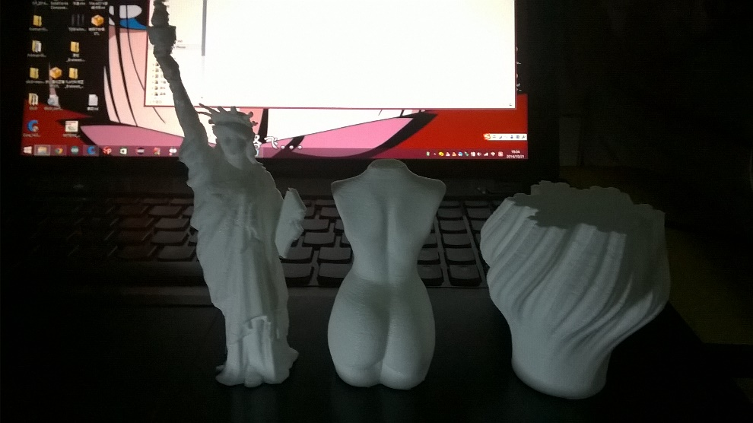

**随便拍的**

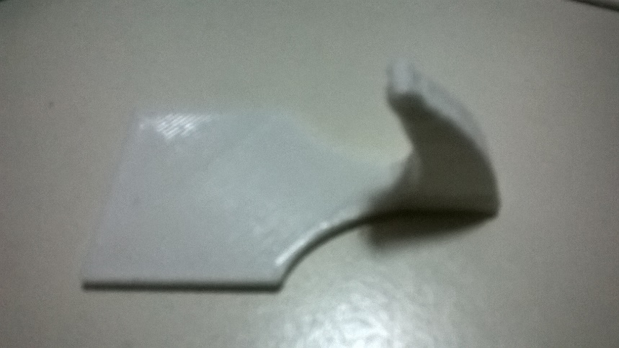

**挂钩（批量打了好几个）**

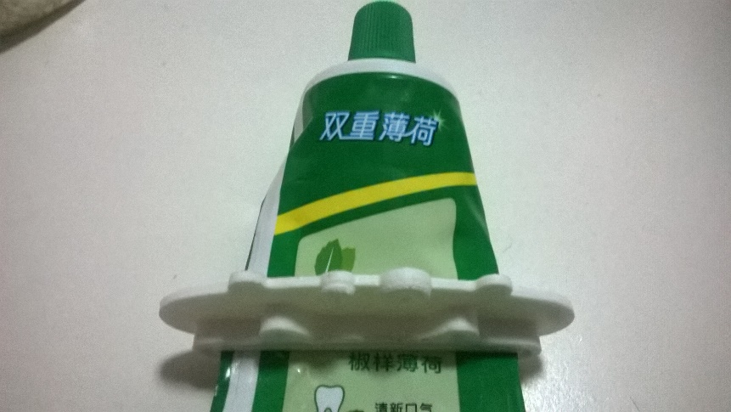

**挤牙膏非常好用**

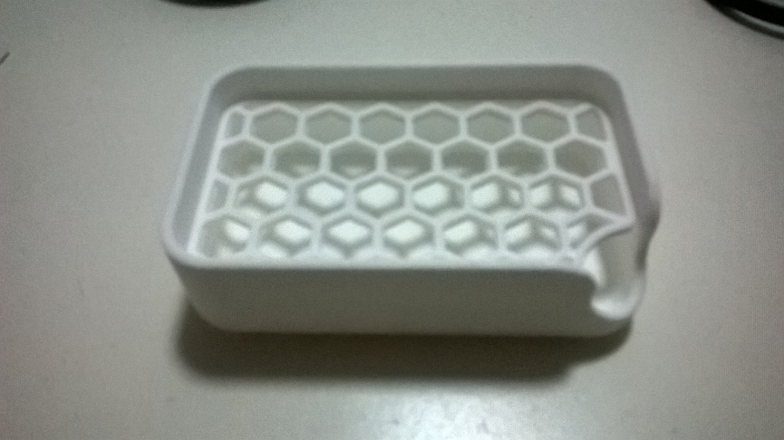

**一直在用的香皂盒**

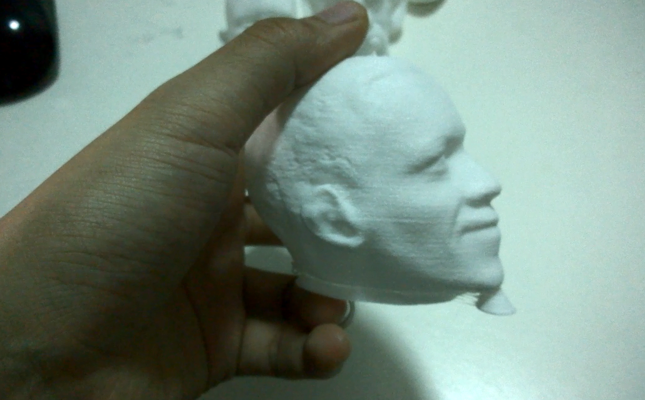

**奥巴马？**

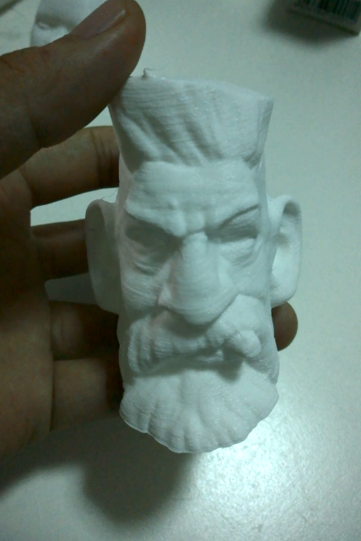

**据说是僵尸猎人**

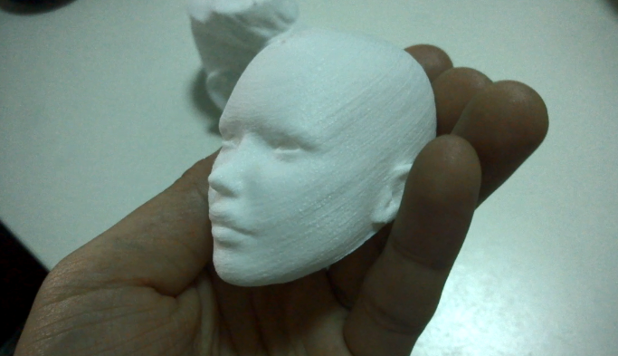

**一张普通的脸**

## 四，最后

#### 开源的RepRap

RepRap项目和在线社区是由英国巴斯大学的机械工程高级讲师Adrian Bowyer博士于2005年创建的。

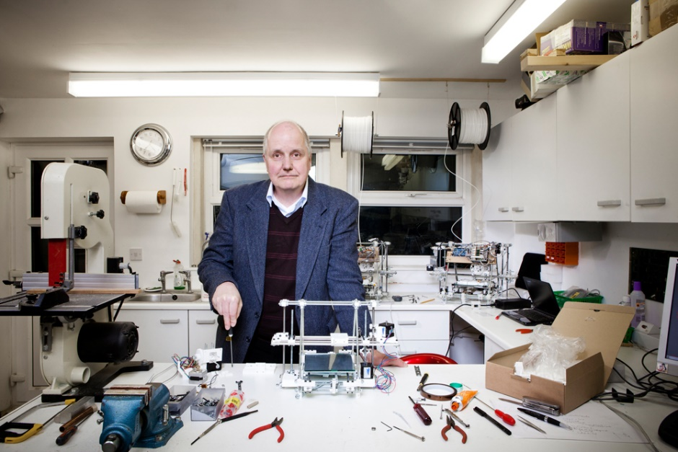

**开源3D打印机之父Adrian Bowyer**

2008年的RepRap项目发布第一个开源版本RepRap 1.0“达尔文”，成为3D打印机上一个具有里程碑意义的事件。有趣的是，RepRap项目的打印机都以著名的生物学家命名，是因为RepRap秉持“自我复制和进化”的理念。

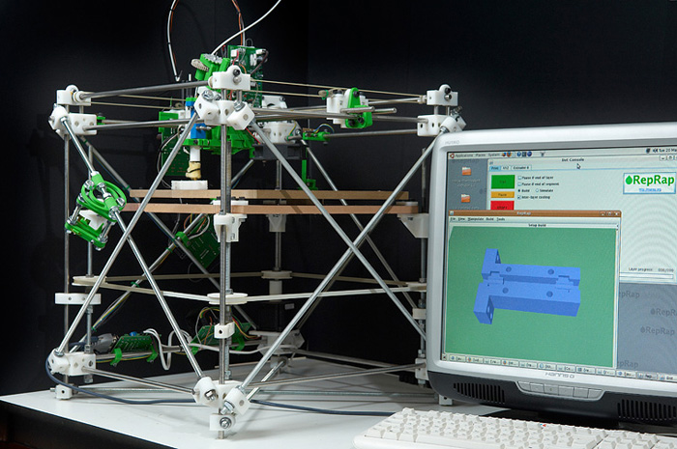

**第一代：达尔文Darwin**

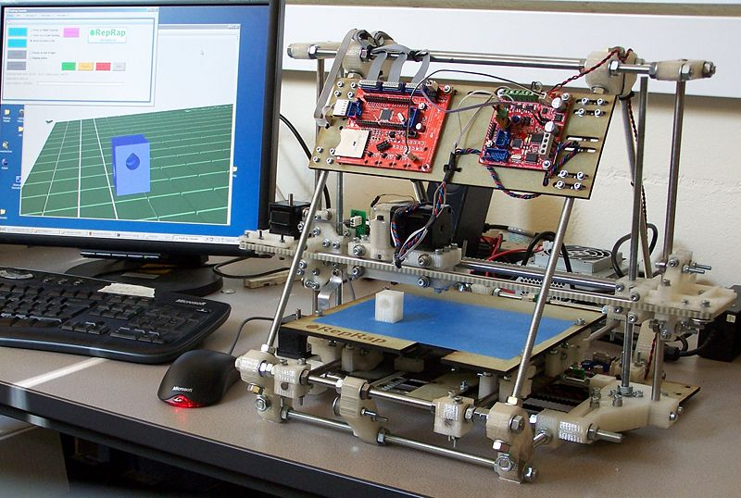

**第二代：孟德尔Mendel**

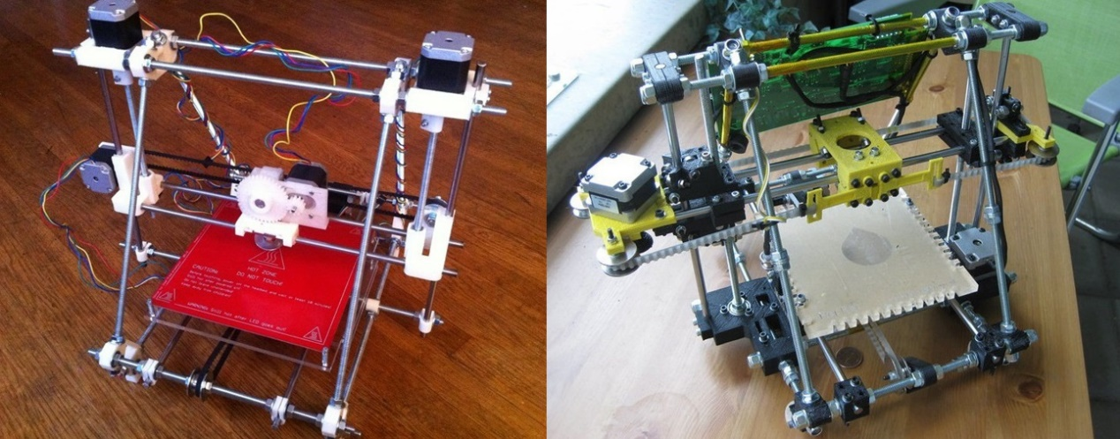

**第三代：Prusa Mendel & 赫胥黎Huxley**

RepRap的开源特性（从软件到硬件各种资料都是免费和开源的，都在自由软件协议GNU通用公共许可证GPL之下发布）意味着：任何人，出于任何目的，都能够自由的改进和制造RepRap。因此，凡是在最初的RepRap机型的基础上制作的、能实现自我复制、并愿意（技术层面）无偿的提供给大家使用的机型，大家就都习惯的称它们是“基于RepRap”的项目。

那我们看看基于RepRap的Kossel的是如何诞生的吧：

受孟德尔3D打印机的影响，Helium Frog 想研制一种并联式3D打印机，他制作了初始的并联3D打印机原型并进行软硬件的验证，并称其为“Helium Frog Delta Robot”。

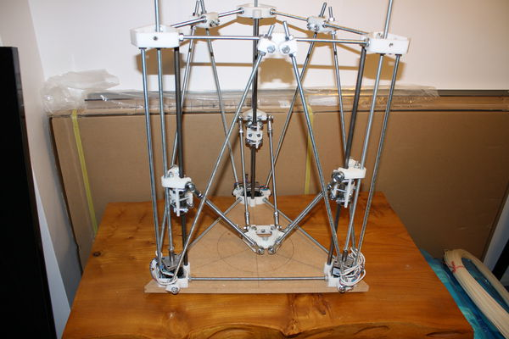

**Helium Frog Delta Robot**

2012年，家住Rostock的Johann依据Helinum Frog的验证研发了一款并联3D打印机，他以家乡的名字命名这款3D打印机，称其为“Rostock”。

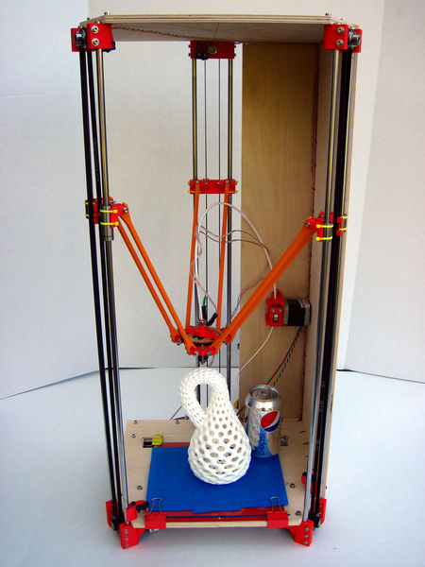

**Rostock**

Johann再接再励，继续改进并联式3D打印机，同年发布了Kossel并联3D打印机，这款打印机解决了Rostock机型皮带的抖动问题，精度更高，性能更好。

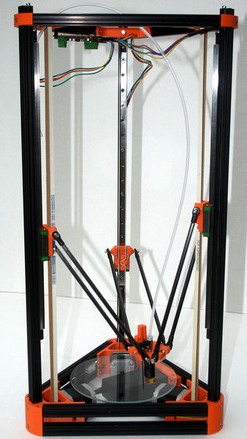

**Kossel**

Kossel机型回归了Reprap命名方式，以德国生物学家阿尔布雷希特·科塞尔（Albrecht Kossel）命名。他曾发现核酸的构成、介绍了氨基酸蛋白质的基本结构，获1910年诺贝尔生理学或医学奖。

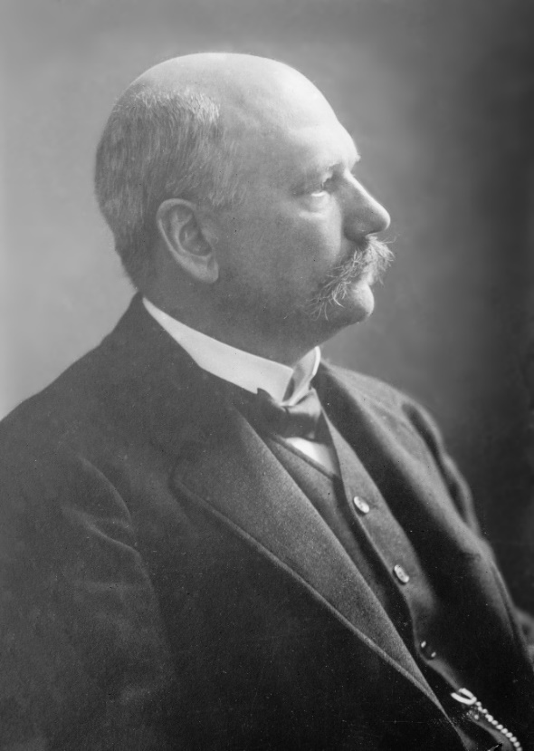

**科赛尔1853-1927**

M大（maximscy）作为在中国大陆的Kossel的普及者，根据已有KosselMini机型做出精简改造，制造并推广了同样遵从开源协议的Kossel800。这就是K8的演化过程啦。

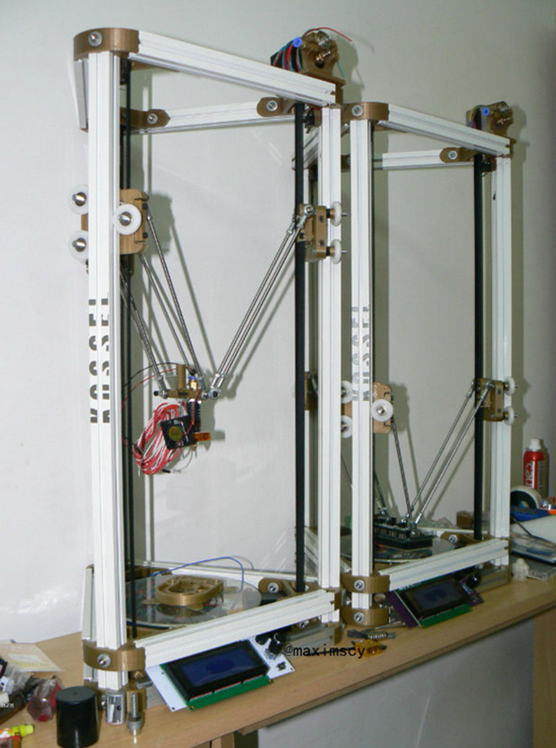

**Kossel800**

当然这种演化仍然持续进行，已经有人在尝试Kossel700甚至Kossel500啦，是不是跃跃欲试了呢，想想还有点小激动呢！

#### K800的评价

K800是一台根据Kossel Mini改进的低成本3D打印机，通过改变设计，降低了成本，尽量保全性能，取得更高的性价比。

K800对于Mini的主要改动有：

底部支架改为-》通用支架

行星步进改为-》小比例齿轮步进

直线滑轨改为-》滑车

鱼眼关节并联臂-》强磁并联臂

通过以上的改变，M大成功的将2000-3000级别的三角洲打印机的成本控制在了800元左右，这也就是K800名字的由来。

虽然在K800的发布之后，曾经因为构件开裂、电源电流不足等等不友好甚至批判的声音，但我仍然认为，M大和K800对于3D打印机的普及起到了不可磨灭的推进作用，给我们带来的益处远比问题要多得多。由衷的感谢！

#### 3D打印机对于硬件爱好者的重要性

Arduino和3D打印机的完美组合，绝对是硬件爱好者的做梦都得笑醒的安排。我们在设计硬件结构的时候，往往手边没有合适的材料供我们使用，即使是使用CNC有时也难以切割出满意的零件，这时3D打印机的优势就充分发挥出来了，在强度要求不高的场合，可以打印出你任意需求的塑料配件，是不是超级棒！

#### 一些碎念

又想起十月份那个下午，无风无雨又无聊，我漫无目的的浏览网页，随便点开了Arduino吧，试图找点感兴趣的东西打发时间。无疑那天注定我就是那么幸运，看到了M大（maximscy）的帖子（http://tieba.baidu.com/p/2944800373），我打赌，绝对不超过1分钟，我的身体就分泌了足够量让兴奋起来的肾上腺素。当然那时候他成品还没有完成，不过我迅速加入了时刻关注项目进度的大军中，不过有点可惜的是，我还是发现的有点晚了，错过了首次众筹的名额。

就这样漫长的等待着，期间关注了几个打印机的讨论群，14年底的那段时间，群里别提多么火热了，每天看群消息数字都能顶到999+。作为开源项目，配件的公开是肯定会有的，M大以及很多群友先后都整理出来了K800打印机所需要的所有配件清单，我知道这个时候可以动工了。

正当我开始在某宝上逐个按清单置办零件的时候，幸运的事情又一次砸到我身上！普元太子，打印机群的群主，在和他保持着友好革命友谊的一次谈话中，得知他那里多出来一整套众筹散件，你看，太子这一下给我省了不少运费和麻烦，真是好运气啊。

从收到所有零件到硬件部分组装完成，一共花了大概十天的时间，装配速度还算满意，因为当时并没有完整的安装手册，只有一些网友自己整理的流水照片，并且在安装过程中，缺少螺丝缺少工具的事情也让我遇到了，期间等快递也浪费了几天时间。

之后就进入了调试-打印-调试-打印的循环中，打印出好的作品，心里真是美，不幸的是，多数时候，打出来的东西是不忍直视的一坨……

时间走到快一月份的时候，我把写一篇完整的介绍打印机组装、调试、升级的文章作为我一定要完成的任务，希望可以有更多的人，从零开始，就能都构建起他的机器，体会到3D打印的乐趣。这就是本文的起因了，“期末-春节-开学”都是各种各样的“事情们”商量好来找你的三个时段，再加上本人已患懒癌，拖延症复发，进度难以保障……而且我想尽可能详细全面的把所有遇到的问题和想法，都展现给大家，做到事无巨细。这样一来，发现有太多太多的东西要整理，不仅让我想起《千与千寻》里帮河神大人清理垃圾的场景……



**开始好好的**



**突然变成了这样……**

文中大部分图片是我自己拍摄或制作，当然也借鉴了其他人的很多图片，在参考里我都有列出，如果有遗漏，可以联系我删除或者增加在参考列表里。[我的邮箱是jokerdadadada@hotmail.com](mailto:我的邮箱是jokerdadadada@hotmail.com)

就这样这篇文章一直到了现在才整理发布，感谢所有提供帮助的人，也真心希望能够帮到更多的人。

#### 不能停顿

我们要做的事情还多着呢~

比如说你受够了FDM型打印机的精度，那光固化型的DLP或SLA打印机大坑欢迎你跳。下面这个精度你还满意吗？

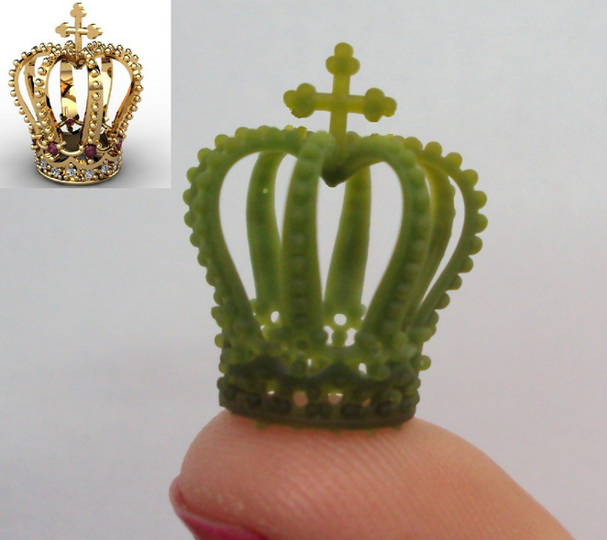

**DLP光固化3D打印机打印的皇冠**

或者你预算出了问题，那么看看Gelstronic做了什么，似乎是一堆“废铁”搭建的机器，可它出了声音大一点，工作起来还是蛮顺利的。屌丝机中的战斗机！（什么鬼~）

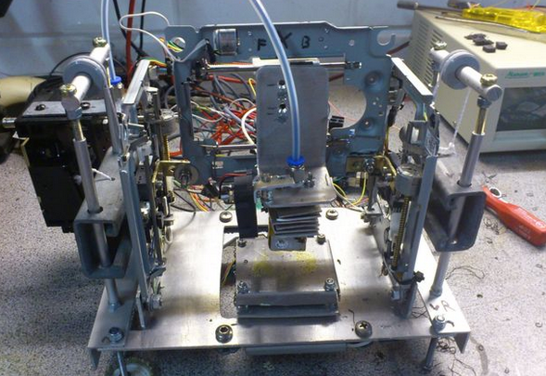

**Gelstronic的“穷人牌”3D打印机**

再比如你想拥有一台激光雕刻机，完全可以从K800改装出来

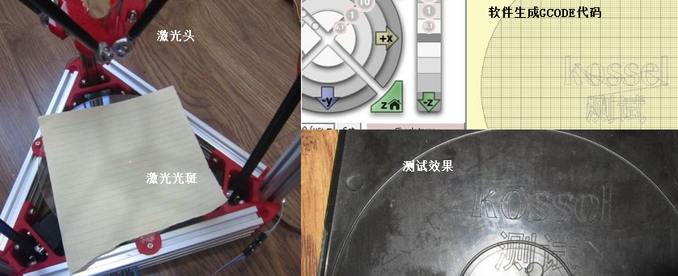

**gxzhan111网友改装的激光雕刻机**

如果换上只笔，你还能画漫画

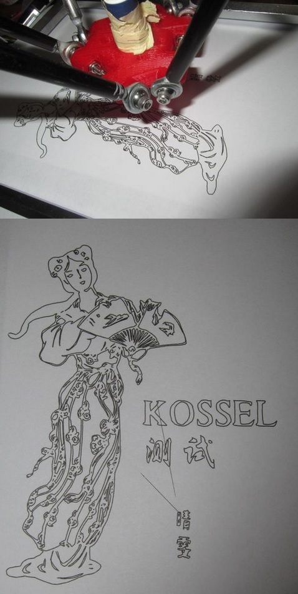

**gxzhan111网友改装的绘图机**

如果安装上手写字体软件，妈妈是不是再也不用担心老师罚抄课文100遍了呢？

或许你觉得更应该提高一下自己的建模能力，这可是From Mind To Real的第一步。万一有一天你突然想在后院打印一个鸟巢养几只小鸡呢？

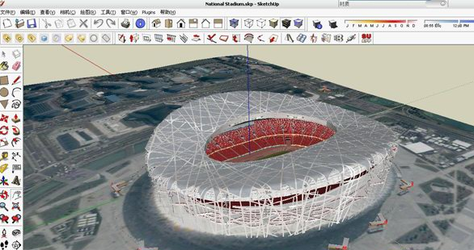

是不是觉得耗材很贵？你还可以动手做个挤丝机，这样可以省下一大笔开销呢！

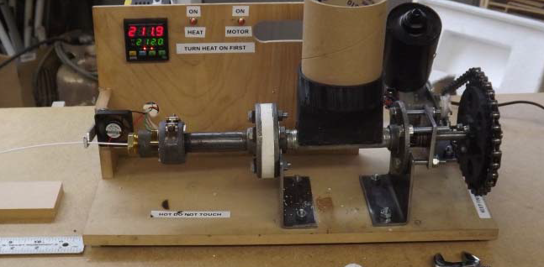

**Lyman制作的挤丝机（将塑料颗粒转变为丝状耗材供打印机使用）**

对FDM模型粗糙的纹理觉得不爽？没关系，我们有特殊的抛光技巧

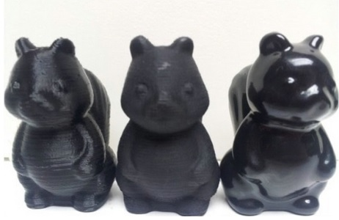

**蒸汽熏蒸抛光前后效果对比**

如果你美术功底不错，可以试试给打印物体着色。看看大神都干了些什么！

（以下为wuhandiao6网友的作品）

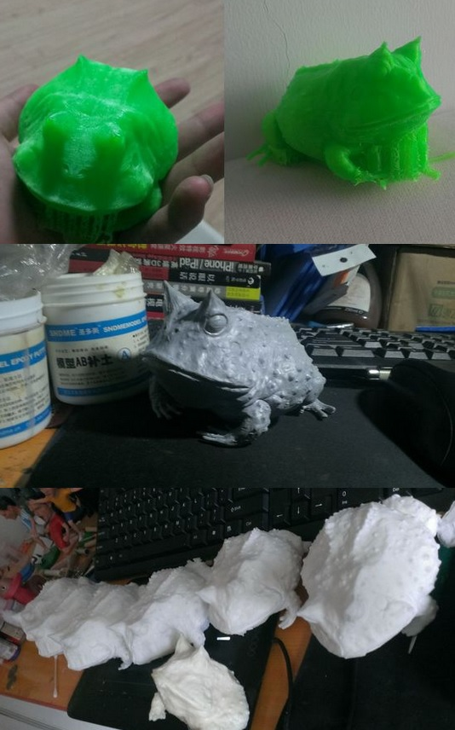

**好像也没什么特别的**

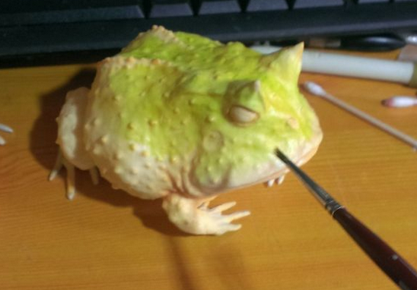

**开始有点意思了**

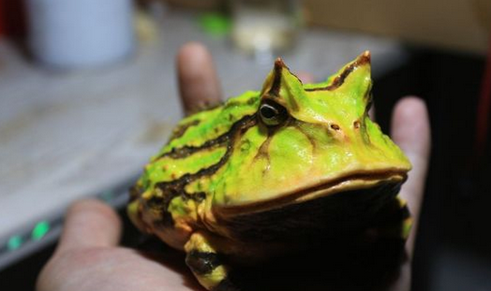

**妈妈问我为什么跪着发博客**

好了，最后再整两俗话，与大家共勉！

**永远不要停下脚步。**

**做了这么多，可能只是个开始。**

**——致所有入坑的少年**

## 参考

1. 维基百科<http://reprap.org/wiki/Kossel>
2. 3D打印入门必读：ABS与PLA，用哪个好？ <http://maker8.com/article-2581-1.html>
3. 3D印表機 DIY 建構筆記_ 減少翹邊的幾個方法-七七
4. 3D打印机控制板RAMPS-FD扩展板详解

<http://www.douban.com/group/topic/61878965/?type=like>

1. 千元组装一台大型3D打印机全教程<http://tieba.baidu.com/p/3184439234?pn=1>（<http://tieba.baidu.com/p/3184239785>）
2. 手把手教你diy一部大型高精度三角洲3d打印机 <http://tieba.baidu.com/p/3390531708>
3. RepRap开源3D打印机简介<http://www.3dxmy.com/bbs/portal.php?mod=view&aid=11>
4. 【转自Reprap3d吧】第一台Reprap3D打印机-达尔文<http://tieba.baidu.com/p/3188959040>
5. 开始备料KOSSEL 逼自己迈出第一步<http://tieba.baidu.com/p/3144769932>
6. 用KOSSEL 画漫画<http://tieba.baidu.com/p/3157722165>
7. 你值得拥有——50欧元组装一台“穷人牌”3D打印机<http://www.vx.com/news/2014/3935.html>
8. 3D printed Filament Extruder based on LyMan Design

<http://www.thingiverse.com/thing:152380>

1. 3D打印抛光（溶剂蒸汽熏蒸）<http://3ddyzf.diandian.com/post/2013-05-19/40050060809>
2. 3D打印艺术<http://tieba.baidu.com/p/3187280733>

## 感谢

**RepRap**

**Kossel**

**M大**

**太子**

**其他帮助我的所有人**

## 资料下载

下载链接根目录：<http://pan.baidu.com/s/1qWv8lkC>

其中包括博文的电子版以及三个文件夹：硬件篇、调试篇、补充篇

**硬件篇**：包含Kossel的3D模型文件、非标件打印模型文件、Mini的安装手册等。

**调试篇**：所有提及的软件及教程资料、测试模型文件、校正文档等。

**补充篇**：里面有很多有意思的东西，比如机器升级的资料、我觉得不错的模型文件等。

欢迎大家下载~

## 了解更多（排名分了先后）

**论坛网站**

RepRap WIKI <http://reprap.org/wiki/Main_Page>（详尽的介绍了RepRap，可以从Build a RepRap中了解更多关于构建打印机的资料）

MakerBot Thingiverse <http://www.thingiverse.com/>（提供了丰富的模型下载）

HKEPC <http://www.hkepc.com/forum/forumdisplay.php?fid=259>（香港技术发烧友论坛）

3D打印实践论坛 <http://www.03dp.com/>

3D打印机DIY <http://www.3dprinter-diy.com/portal.php>

天工社 <http://maker8.com/>

**QQ群**

800元制3D打印机v1.33 群号：223424591（M大官方群）

KOSSEL3D打印交流群 群号：205387513（太子的讨论群，目前已知规模最大的讨论群）

3D打印机 金属 Kossel K800 群号：313821993

DLP SLA光固化3D打印机 群号：296152058

**贴吧**

Arduino吧 <http://tieba.baidu.com/f?kw=arduino&ie=utf-8>

Kossel吧 <http://tieba.baidu.com/f?kw=kossel&ie=utf-8>

3D打印吧 <http://tieba.baidu.com/f?kw=3d%E6%89%93%E5%8D%B0&ie=utf-8>